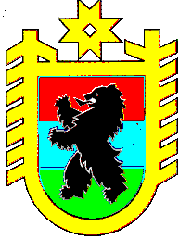
РЕСПУБЛИКА КАРЕЛИЯ

ПРИОНЕЖСКИЙ МУНИЦИПАЛЬНЫЙ РАЙОН

АДМИНИСТРАЦИЯ
ШЕЛТОЗЕРСКОГО ВЕПССКОГО СЕЛЬСКОГО ПОСЕЛЕНИЯ

ПОСТАНОВЛЕНИЕ

от 26 апреля 2021 г. № 18

Об исключении муниципального имущества,
входящее в состав муниципальной казны
Шелтозерского вепсского сельского поселения

В соответствии с Федеральным законом от 06.10.2003 № 131-ФЗ «Об общих принципах организации местного самоуправления в Российской Федерации», руководствуясь решением Совета Шелтозерского вепсского сельского поселения «Об утверждении Положения о порядке управления и распоряжения имуществом, находящимся в муниципальной собственности Шелтозерского вепсского сельского поселения от 11.04.2014 г. года № 4, Уставом Шелтозерского вепсского сельского поселения Администрация Шелтозерского вепсского сельского поселения

ПОСТАНОВЛЯЕТ:

- В связи с передачей в хозяйственное ведение муниципального имущества Прионежского муниципального района исключить следующее муниципальное имущество, входящее в состав муниципальной казны Шелтозерского вепсского сельского поселения:
- общественный питьевой колодец в количестве 3 шт., балансовая стоимость 3000,00.
2. Главному бухгалтеру внести изменения в бухгалтерский учет муниципального имущества, составляющего казну Шелтозерского вепсского сельского поселения.
3. Контроль за выполнением настоящего постановления возложить на главного бухгалтера Больсунову А.А.

Глава Шелтозерского
вепсского сельского поселения И.М.Сафонова

